Методические указания к выполнению лабораторных работ
по дисциплине «Основы организационно-правового обеспечения информационной безопасности сетей и систем»
Вариант 2 (Последняя цифра пароля)
Оглавление
Лабораторная работа № 1
1.1 Цель
1.2 Порядок выполнения
1.3 Варианты индивидуального задания
1.4 Содержание отчета
1.5 Контрольные вопросы
Лабораторная работа № 2
2.1 Цель
2.2 Теоретические положения
2.3 Порядок выполнения
2.4 Содержание отчета
2.5 Контрольные вопросы
2.6 Темы индивидуального задания

Лабораторная работа № 1
Получение навыков работы с справочно-поисковой
системой «Консультант Плюс»

1.1 Цель
Ознакомиться и получить практические навыки работы со справочной правовой системой на примере «Консультант Плюс» (далее Система).

1.2 Порядок выполнения
1. Используя «Руководство пользователя» (РК) по работе со справочной правовой системой Консультант Плюс, познакомиться со структурой интерфейса программы, процессами запуска системы, назначением вкладок, ознакомиться выводами.
Поскольку онлайн-версия, хоть и имеет ограничения, но доступна для изучения бесплатно, воспользуемся её возможностями. Для этого достаточно в строке любого поисковика набрать «Консультант плюс»

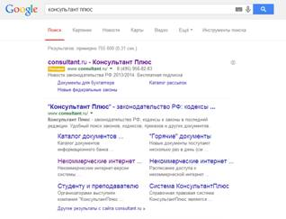
Рисунок 1.1
2. Далее перейти по ссылке на сайт разработчика. Следующим шагом становиться выбор некоммерческой версии.

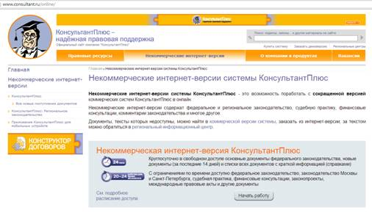
Рисунок 1.2

3. После этого нажать на ссылку «начать работу».
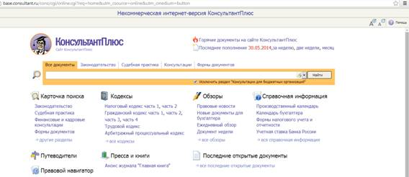
Рисунок 1.3

4. При открытии страницы некоммерческой версии следует обратить внимание на раздел меню в правом верхнем углу и перейти в данный раздел.
Здесь вы можете получить пояснения по способам навигации по поисковой системе.

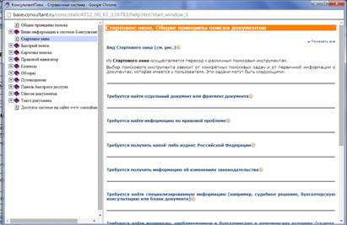
Рисунок 1.4

5. Используя возможности меню «помощь», следует ознакомится с основными способами ведения поиска информации в системе – «быстрым поиском» и «путеводителями». Основные шаги обучения следует вносить в отчет по лабораторной работе.
6. Используя возможности меню «помощь», ознакомиться с расширенными средствами поиска – «карточкой поиска», «правовым навигатором», а также с возможностями «обзоров правовой информации» и «справочной информацией в структурированном виде». Основные шаги обучения следует вносить в отчет по лабораторной работе.
7. Далее следует знакомиться с «правой панелью» для удобства работы с текстом найденного документа, «обзором изменений» в документе для детального представления всех изменений, «умными ссылками» для получения документов, на которые косвенно ссылаются, а также компонента быстрого получения дополнительной информации. Необходимые пояснения можно найти в меню «помощь».
Правая панель появляется при работе с документом. Ниже показано на примере «Налогового кодекса РФ».
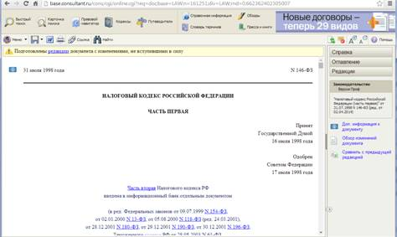
Рисунок 1.5 - Вид «правой панели»

8. На следующем шаге необходимо научиться сохранять результаты поиска, ознакомиться со структурой дерева-списка, с простым форматом представления, автоматическим мониторингом изменений в документах. Необходимые пояснения можно найти в меню «помощь».
9. После освоения основных поисковых инструментов выполните указанные задания и включите результат в отчет.

1.3 Варианты индивидуального задания
Выполнить задания по поиску в соответствии с номерами задания.
Таблица 1.1 – Задание на выполнение
№ задания | Задание: найти/определить по поиску
1 | Найти ФЗ-152
2 | Статьи УК, относящиеся к правонарушениям в сфере ИТ
3 | Определите дату принятия Доктрины ИБ РФ
4 | Найти информацию о наказании за разработку вредоносного ПО
5 | Последний принятый законодательный акт, принятый в сфере ИБ
6 | Определить количество редакций
7 | Найти статью: Правовая защита цифрового контента от пиратства в сети Интернет и ее влияние на развитие телевизионной и киноотрасли
8 | Провести сравнение редакций закона «О связи»
9 | Найти форму приказа на увольнение
10 | Ознакомиться с образцами типовых должностных и производственных инструкций работников

1.4 Содержание отчета
В отчете следует указать:
- цель работы;
- конспект пунктов;
- результат индивидуального задания;
- выводы по проделанной работе.

1.5 Контрольные вопросы
1. Объясните назначение справочных систем типа «Консультант Плюс».
2. Перечислите компоненты меню стартовой страницы.
3. Какие из компонентов меню будут востребованными при поиске информации, связанной с информационной безопасностью?
4. Укажите самый простой способ ведения первоначального поиска информации.
5. Чем заключается польза путеводителей ?
6. Какой из путеводителей вы будите использовать при ведении поиска информации, связанной с информационной безопасностью?
7. Что такое карточка поиска?
8. В каких случаях используется совместная работа быстрого поиска и правового навигатора?
9. Какой из видов обзоров полезен для вас?
10. Для каких целей используется информационная строка?
11. Расскажите о действиях при быстром поиске редакции документа, действовавшего на определенную дату.
12. Опишите поиск фрагмента текста.
13. Расскажите о назначении «умных ссылок».
14. Перечислите ряд первоочередных мер по предотвращению угроз нац. интересам.
15. Расскажите о назначении «дерева-списка».
16. Какие вы можете назвать способы сохранения собранной информации?
17. Для каких целей используются закладки?
18. Поясните принцип работы истории поисков.

Лабораторная работа № 2
Освоение методики патентного поиска

2.1 Цель
Ознакомиться и получить практические навыки работы по патентному поиску.

2.2 Теоретические положения
Патентоспособность – юридическое свойство объекта промышленной собственности, определяющее его способность охраняться документом исключительного права (патентом) на территории конкретной страны в течение срока действия патента.
Существуют три критерия патентоспособности:
▪ Полезность: изобретение должно быть полезным, в т.ч. должно действовать, быть пригодным для промышленного применения.
▪ Новизна: изобретение должно быть новым (т.е. не является частью существующего уровня техники).
▪ Неочевидность: изобретение должно удовлетворять требованию неочевидности (иметь изобретательский уровень
Для того чтобы определить является ли изобретение (промышленный образец, полезная модель) новым, необходимо провести патентный поиск.
Патентный поиск - это процесс отбора соответствующих запросу документов или сведений по одному или нескольким признакам из массива патентных документов или данных, при этом осуществляется процесс поиска из множества документов и текстов только тех, которые соответствуют теме или предмету запроса.
Предмет поиска определяют исходя из конкретных задач патентных исследований категории объекта (устройство, способ, вещество), а так же из того, какие его элементы, параметры, свойства и другие характеристики предполагается исследовать.
Среди основных целей патентного поиска можно выделить:
▪ проверка уникальности изобретения;
▪ определение особенностей нового продукта;
▪ определение других сфер применения нового продукта;
▪ поиск изобретателей или компании, получивших патенты на изобретения в той же области;
▪ поиск патентов на какой-либо продукт;
▪ найти последние новинки в исследуемой области;
▪ поиск патентов на изобретения в смежных областях;
▪ определение состояния исследований в интересуемом технологическом поле;
▪ выяснить, не посягает ли ваше изобретение на чужую интеллектуальную собственность;
▪ получить информацию по конкретной компании или состоянию сектора рынка в целом;
▪ получить информацию о частных лицах, имеющих патенты на схожие изобретения;
▪ поиск потенциальных лицензиаров.
▪ поиск дополнительных информационных материалов
Патентный поиск является трудоёмким, но необходимым мероприятием. Он необходим не только лицам или организациям, желающим запатентовать изобретение, но и промышленным предприятиям, желающим это изобретение использовать.
Например, использование запатентованных изобретений другими юридическими и физическими лицами приводит к огромным штрафам и возможным разорением предприятий.

Что нужно для проведения поиска
Первичный патентный поиск может быть проведён через сеть Интернет.
Кроме того, вам может потребоваться:
▪ сотрудники, эксперты знающие суть патентного поиска и обученные работе с соответствующими БД;
▪ печатные источники, материалы, каталоги и т.п. по патентам;
▪ патентные БД;
▪ дополнительная научно-техническая информация, книги, материалы.

Кто может помочь
Патентные поверенные, консалтинговые фирмы, оказывающие подобные услуги
По законодательству Российской Федерации, патентный поверенный – гражданин, которому в соответствии с Патентным законом Российской Федерации, Законом Российской Федерации "О товарных знаках, знаках обслуживания и наименованиях мест происхождения товаров" и "Положением о патентных поверенных" предоставлено право на представительство физических и юридических лиц перед Федеральной службой по интеллектуальной собственности, патентам и товарным знакам (РОСПАТЕНТ) и организациями, входящими в единую государственную патентную службу.
Кроме того, существует большое количество компаний, предоставляющих услуги по патентованию и патентному поиску.
Организации по регистрации прав собственности
Например, в России в Федеральном институте промышленной собственности (ФИПС) имеется несколько баз данных. Одна из них содержит информацию по зарегистрированным объектам интеллектуальной и промышленной собственности, а другая – дает результаты до последней поданной в ФИПС заявке.

Выбор типа поиска
Основные виды патентного поиска: предметный, именной (или фирменный), нумерационный, патентов-аналогов. Выбор типа патентного поиска определяется как необходимой глубиной поиска и временными ограничениями, так и поисковыми возможностями лица или организации, проводящих поиск.
Предметный поиск – является основным и чаще всего применяемым. При этом виде поиска формулируется техническая задача (предмет поиска), выбором рубрики (рубрик) патентной классификации ограничивается тематическая область поиска, выявляются и анализируются патентные материалы, относящиеся к ней за необходимый временной промежуток.
Именной (или фирменный) – поиск проводится в том случае, когда известны имя (имена) изобретателя (изобретателей) или названия фирм. Этот вид поиска дополняет предметный поиск.
Нумерационный поиск – осуществляется, когда известен номер охранного документа и по его номеру требуется узнать другие данные об изобретении, полезной модели, промышленном образце.
В большинстве БД можно проводить поиск по следующим критериям:
▪ систематический поиск (по индексам МКИ);
▪ лексический поиск (по ключевым словам);
▪ авторский поиск (по имени автора);
▪ фирменный поиск (по имени заявителя);
▪ поиск по публикационным данным (по номеру и дате публикации);
▪ поиск по приоритетным данным (по номеру и дате конвенционной заявки);
▪ поиск по заявочным данным (по номеру и дате заявки).
В настоящее время наиболее эффективным и бесплатным способом проведения патентных исследований в России является просмотр патентов и изобретений в банке данных Федерального института промышленной собственности (ФИПС).
http://www.fips.ru
Всероссийский институт научной и технической информации (ВИНИТИ) предлагает платный доступ к БД (на основе реферативных журналов (РЖ)), содержащим патентную и научно-техническую информацию. Поиск возможен по библиографическим данным документов и рефератам.
http://www.viniti.msk.su/
Государственная публичная научно-техническая библиотека (ГПНТБ) предлагает бесплатный доступ к БД: авторефератов диссертаций, алгоритмов и программ, электронным каталогам; каталогу ГПНТБ России, Российскому сводному каталогу по научно-технической литературе.
http://www.gpntb.ru/

2.3 Порядок выполнения
Поиск патентов и изобретений в банке данных ФИПС России

1) Открыть в новом окне:
http://www1.fips.ru/wps/wcm/connect/content_ru/ru/inform_resources/inform_retrieval_system (рис.1)
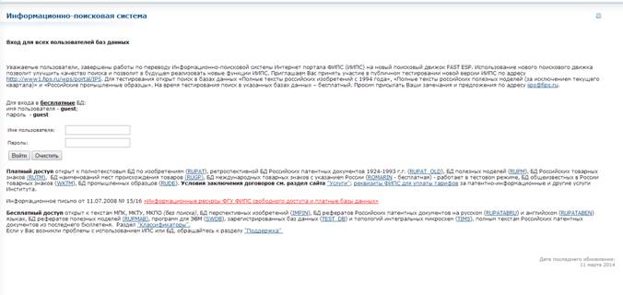
Рисунок 2.1 – Вход в информационно-поисковую систему

2) Для бесплатного поиска в базе данных изобретений следует ввести имя пользователя и пароль, то есть надо дважды записать слово guest в поле Имя пользователя и в поле Пароль (при этом запись в поле Имя пользователя высвечивается как guest, а в поле Пароль - в виде пяти звездочек *****)
3) На следующей странице необходимо выбрать БД для поиска (рис.2.2)
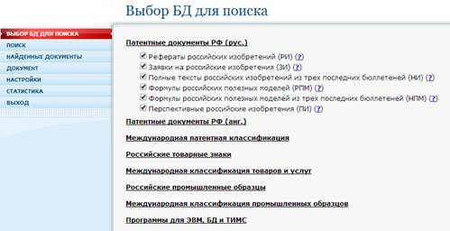
Рисунок 2.2 – Выбор БД для поиска

4) Далее слева в меню необходимо нажать кнопку «Поиск» (будьте внимательнее, чтобы была выбрана БД).
5) Появляется страничка «Поисковый запрос» (рис.2.3).
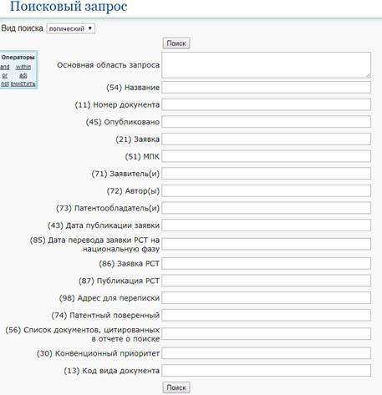
Рисунок 2.3 - Поисковый запрос

В данном окне можно сформулировать запрос поиска нужного патента или заявки на изобретение по различным критериям, так, например, поле Основная область запроса предназначена для ввода запроса текстовой части документа, то есть получения информации о титульном листе документа, а также по реферату, описанию, формуле изобретения, названию и т. д. Кроме этого, поиск можно выполнить по названию документа, номеру и т. д. После ввода критерия поиска следует щелкнуть по кнопке «Поиск».
6) Открывается окно, отображающее результаты поиска по запросу (рис.2.4).
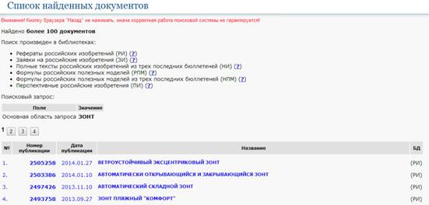
Рисунок 2.4 – Список найденных документов

Здесь будет отображено количество найденных документов, в каких библиотеках и сколько документов в них было найдено, в таблице будут сведены найденные документы, у которых можно сразу посмотреть номер публикации, дату, название документа и БД (сокращения указывают на библиотеку, например, РИ – реферат изобретения).
7) Для просмотра нужного документа (рис.2.5) надо щелкнуть по его наименованию или номеру. Вывод осуществляется для 25 наименований документов. После просмотра 25 документов выделяются следующие 25 документов и т. д. до полного просмотра.
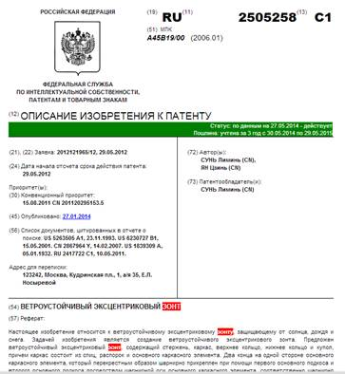
Рисунок 2.5 – Документ, относящийся к искомому патенту

Пример 1.
Есть фирма, которая разработала новый вид зонта и хочет запатентовать его. Но сначала необходимо проверить данный зонт на признак новизны.
Для начала необходимо составить формулу изобретения (это очень важно, ведь только формула изобретения имеет правовое значение — определяет объем прав патентообладателя). Формула изобретения — это краткая словесная характеристика, которая составляется по определенным правилам. Она выражает сущность изобретения и описывает признаки, которые позволяют достичь нужного технического результата. В соответствии с принятой системой изложения, формула патента может состоять из одного (однозвенная) или нескольких (многозвенная) пунктов. Когда формула излагается в виде нескольких пунктов, то первый пункт формулы является независимым (устанавливает объем прав автора, является самой важной частью, несущей правовое значение), последующие пункты — дополнительными (зависимыми). Отдельный пункт формулы всегда излагается в одном предложении. В общем виде, первый (независимый) пункт формулы изобретения имеет следующую структуру:
• название изобретения;
• вводное слово «включающее» (состоящее), после которого перечисляются известные (не специфические) признаки изобретения: А,В,С,D
• словосочетание «отличающееся тем, что», после которого идет перечисление отличительных признаков, например, признак A выполнен в виде А1 или добавляется признак Х.
Например:
ВЫТЯЖНОЕ УСТРОЙСТВО ДЛЯ УЛАВЛИВАНИЯ НЕОРГАНИЗОВАННЫХ ВЫБРОСОВ ОТ МЕТАЛЛУРГИЧЕСКОГО АГРЕГАТА
Формула изобретения
1. Вытяжное устройство для улавливания неорганизованных выбросов от металлургического агрегата, содержащее кран с подкрановыми балками, подвижный зонт, выход которого выполнен ответно входу закрепленного на подкрановой балке газохода, систему газоудаления с трубой, дымоходом и фильтрами, открывающийся свод с приводом, пульт управления, причем привод зонта выполнен с возможностью синхронного перемещения с приводом свода, отличающееся тем, что зонт установлен напротив механизма перемещения свода относительно агрегата, и выполнен с возможностью перемещения относительно газохода и свода с обеспечением герметичного соединения с газоходом.
2. Устройство по п.1, отличающееся тем, что зонт в зоне сопряжения с газоходом образует телескопическое соединение с возможностью ограниченного поворота зонта в плоскости, параллельной подкрановым балкам, при этом угловой размер перекрытия сопрягаемых поверхностей газохода и зонта больше угла поворота зонта, а вход зонта установлен с образованием с вертикальной плоскостью угол от 0 до 60°.
В независимом пункте формулы необходимо указывать лишь те составляющие изобретения, которые будут необходимы и достаточны для отстаивания новизны изобретения и нормального функционирования изобретения.
Далее, если не имеете представления о конкурентах, их имен, названия компаний, номеров патентов и т.п., необходимо составить перечень ключевых слов или словосочетаний, которые могут символизировать или иметь какое-либо отношение к изобретению. Например, для зонта: рукоятка, закрывающий механизм, какой-либо материал, способ крепления, способ удержания зонта, система закрытия и т.п.
В поиске на сайте ФИПС вводим по очередности все продуманные слова/словосочетания и смотрим по результату поиска, какие патенты похожи на предполагаемый патент нашей фирмы.
Если находим близкий по смыслу патент, то необходимо составить таблицу сравнения. Выписываем признаки, содержащиеся в независимом пункте формул обоих патентов, далее сравниваем по признакам: в каком из патентов есть определенный признак. Необходимо определить в каких пунктах, и в какой степени похожи патенты (табл. 1). И является ли различие необходимым и достаточным для оформления собственного патента.

Таблица 1.
Признак | Патент 1 | Патент 2
1….. | + | +
2….. | - | +

2.4 Содержание отчета
В отчете следует указать:
- цель работы;
- конспект пунктов;
- результат индивидуального задания;
- выводы по проделанной работе.

2.5 Контрольные вопросы
1. Назовите объекты патентного права.
2. Какие объекты патентного права не являются изобретениями?
3. Охарактеризуйте правовую основу защиты промышленного образца.
4. Перечислите и охарактеризуйте субъекты патентного права.
5. Перечислите объекты и субъекты авторского права.
6. Какие формы защиты авторских и смежных прав вы можете назвать?
7. Расскажите о праве на обнародование.
8. Охарактеризуйте виды поиска

2.6 Темы индивидуального задания

№ | Наименование патента
1 | СПОСОБ ОБЕСПЕЧЕНИЯ БЕЗОПАСНОСТИ ИНФОРМАЦИОННЫХ ПОТОКОВ В ЗАЩИЩЕННЫХ ИНФОРМАЦИОННЫХ СИСТЕМАХ С МАНДАТНЫМ И РОЛЕВЫМ УПРАВЛЕНИЕМ ДОСТУПОМ(2012146550), изобретение
2 | СПОСОБ ФОРМИРОВАНИЯ ПРАВИЛ ПОЛИТИК БЕЗОПАСНОСТИ, РЕАЛИЗУЮЩИХ МОДЕЛИ БЕЗОПАСНОСТИ НА ОСНОВЕ СОСТОЯНИЙ ИНФОРМАЦИОННЫХ СИСТЕМ(2008148041), изобретение
3 | АВТОМАТИЗИРОВАННАЯ СИСТЕМА КОНТРОЛЯ ДОСТОВЕРНОСТИ ЛИЧНОСТИ НА ОСНОВЕ БИОМЕТРИЧЕСКИХ ПОКАЗАТЕЛЕЙ ДЛЯ ОПРЕДЕЛЕНИЯ СОСТАВА, ПЕРЕЧНЯ ОКАЗЫВАЕМЫХ УСЛУГ(123558), полезная модель
4 | МОДЕЛЬ ПОСТРОЕНИЯ ЗАЩИЩЕННОГО ИНТЕРНЕТА(91494),полезная модель
5 | ЗАЩИТА КОНТЕНТА РЕАЛЬНОГО ВРЕМЕНИ В СЕТИ(2463649),изобретение
6 | ЗАЩИТА ИНФОРМАЦИИ С ИСПОЛЬЗОВАНИЕМ ЗОН(2012137719),изобретение
7 | ПРОГРАММНО-АППАРАТНЫЙ КОМПЛЕКС ЗАЩИТЫ ИНФОРМАЦИИ В ОТКРЫТЫХ КАНАЛАХ СВЯЗИ "ЯЛОМАНЬ-ПМ"(92735), полезная модель
8 | РАСПРОСТРАНЕНИЕ КРИПТОГРАФИЧЕСКОГО СЕКРЕТНОГО КЛЮЧА(2517408),изобретение
9 | АППАРАТНЫЙ АНТИВИРУС(92217),полезная модель
10 | СИСТЕМА УВЕЛИЧЕНИЯ КОЛИЧЕСТВА ОБНАРУЖЕНИЙ ВРЕДОНОСНЫХ ОБЪЕКТОВ(108870), полезная модель

